Geschlechtergemischter Fußball Mädchen sind keine Jungen!
Gemischte Fußballteams machen jungen Spielerinnen den Anfang oft nicht leicht. Hindert das in Deutschland verbreitete Trainings-Modell in den jungen Jahrgängen viele Mädchen daran, erfolgreich Fußball zu spielen?

Unter sich: Spielen Mädchen besser Fußball, wenn sie nur mit Mädchen trainieren?
Meine Tochter ist sauer. Sie darf kein Fußball schauen. Aber in das Leben einer Sechsjährigen passen die Anstoßzeiten der WM in Kanada am späten Abend und mitten in der Nacht einfach nicht rein. Seit einem halben Jahr begeistert sich meine Tochter für Fußball. Sie spielt bei Türkiyemspor Berlin und durfte neulich an der Hand von Annike Krahn als Einlaufmädchen das Champions League Finale miterleben. Seitdem zieht sie das orange Uefa-Trikot nur noch aus, wenn man es dringend waschen muss.
Dabei begann die Fußball-Karriere meiner Tochter ziemlich holprig. Beim ersten Probetraining ließ der Trainer 30 Jungen und fünf Mädchen direkt um Hütchen dribbeln – auch die Neulinge. Unsere Tochter pflückte nach kurzer Zeit lieber die Blumen an der Seitenlinie.

Freiräume für Frauenfußball
Beim nächsten Verein lief es ähnlich: Wenige Mädchen trafen auf viele Jungen, die in diesem Alter den Mädchen zwar körperlich nicht unbedingt überlegen sind, aber offenbar schon öfter im Park gekickt haben und regelmäßig die „Sportschau“ sehen. Viele kleine Jungen wissen sehr früh, in welchem Verein Manuel Neuer ist und dass man beim Fußball auf zwei Tore spielt. Meine Tochter wusste das zu diesem Zeitpunkt noch nicht. Und beim Kurzpassspiel konnte sie nicht mithalten. Sie und die anderen Mädchen wirkten verloren im Kicker-Kosmos der Jungs. Auch das zweite Probetraining hat ihr nicht gefallen.
Und dann kam Türkiyemspor. Meine Tochter spielt nun dort in der G-Jugend, einem Mädchenteam, trainiert von jungen Frauen mit Trainerlizenz. Die fünf- und sechsjährigen Mädchen machen viele Fang- und Hüpfspiele und treten auch zunehmend gegen Bälle. Meine Tochter hat Spaß dabei. Um es dramatisch auszudrücken: Wenn es nicht die Frauenabteilung von Türkiyemspor gäbe, wäre sie für den Fußball verlorengegangen.
Hindert das in Deutschland verbreitete Modell der geschlechtergemischten Fußball-Trainingsgruppen in den jungen Jahrgängen vielleicht viele Mädchen daran, Fußball zu spielen? Murat Dogan vertritt diese Meinung. Er ist Leiter der Frauen- und Mädchenabteilung von Türkiyemspor, die er 2004 mitgegründet hat. Mittlerweile spielen hier 180 Frauen und Mädchen, bunt gemischt in Nationalität und Religion.
Dogan gibt zu, dass die ursprüngliche Trennung der Mädchen von den Jungen in einem türkischen Verein natürlich einen kulturellen Hintergrund gehabt habe. „Wir wollen Freiräume für Frauenfußball schaffen“, sagt Dogan. Mittlerweile sind aber auch sportliche Zielsetzungen hinzugekommen: Türkiyemspor ist in allen Altersklassen des Berliner Frauen- und Mädchenfußballs mit einer Mannschaft vertreten; die Frauen spielen Landesliga, und das jüngste aktive Mitglied ist ein drei Jahre altes Mädchen.

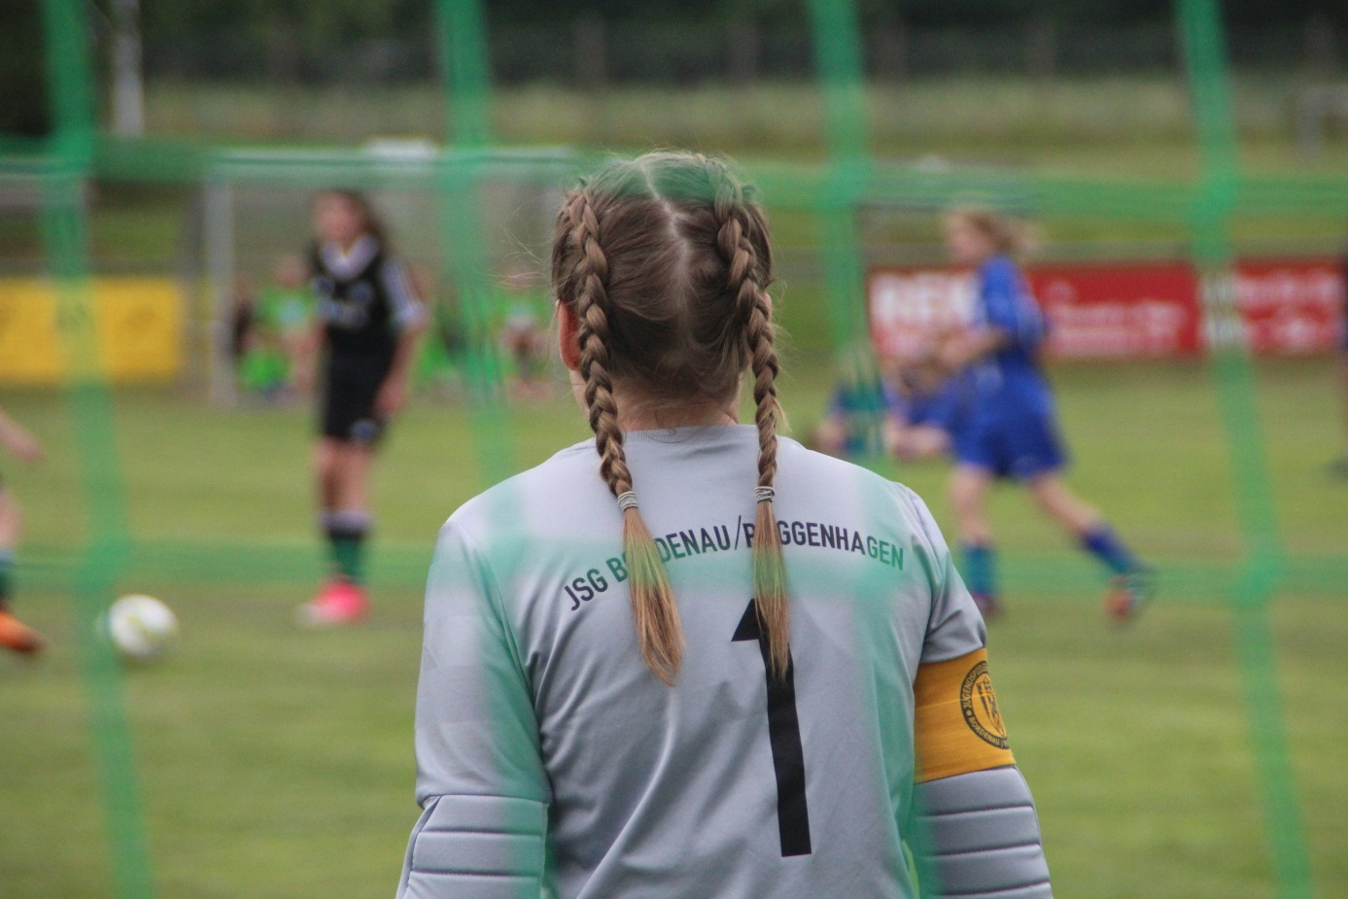
Dogan glaubt, dass viele Mädchen keinen Einstieg in den Fußball finden, wenn sie mit Jungs spielen müssen, die schon viel früher und stärker mit dem Fußball sozialisiert worden sind. „Viele Mädchen bleiben dann außen vor, können nicht mithalten“, sagt er. Er ist sogar der Auffassung, dass der Frauenfußball auf einem höheren Niveau sein könnte, wenn Mädchen von Beginn an überwiegend unter Mädchen trainieren würden. „Frauen werden im deutschen Fußball falsch gefördert“, sagt er. „Vor allem technisch könnte der Frauenfußball mittlerweile besser sein, aber viele Mädchen fangen zu spät mit dem Fußball an und verlieren so wertvolle Jahre.“
Eine starke These, die im Widerspruch zum Credo des DFB steht, nach dem Mädchen so lange wie möglich bei den Jungen mitspielen sollen. Doris Fitschen, die Managerin der Nationalmannschaft, ist davon überzeugt: „Vor allem unsere jüngeren Spielerinnen haben in ihrer Anfangszeit zunächst in Jungenmannschaften mitgespielt. Wir ermuntern unsere Talente, dies zu tun, denn auf diese Weise werden unter anderem Handlungsschnelligkeit und Zweikampfstärke trainiert. Unsere Erfahrungen mit diesem Weg sind durchweg positiv.“

Zwei extreme Szenarien
Auch Kim Kulig, ehemalige Nationalspielerin und selbst in einem Jungenteam sozialisiert, sieht enorme Vorteile: „Man lernt sich durchzusetzen, sei es fußballerisch oder eben weil man anfangs nur belächelt wird.“ Ein nachvollziehbares Argument, das aber ganz klar vom Leistungsgedanken geprägt ist. Es setzt voraus, dass es ein Mädchen aus dem Stand heraus schafft, sich bei den Jungen zu behaupten. Was – womöglich selbst talentierten kleinen Mädchen – nicht unbedingt leichtfällt. Durch das weitverbreitete geschlechtergemischte System wird demnach von vornherein in Kauf genommen, dass die nötige Breite an ganz jungen Spielerinnen aus der F-, G-, E-Jugend, aus der sich eine Spitze formen muss, dünn bleibt.
Es prallen somit zwei extreme Szenarien aufeinander: Einige Mädchen werden außergewöhnlich gefördert, weil sie sich gegen die Jungen durchsetzen können. Anderen wird der Zugang erschwert, weil sie sich nicht durchsetzen können. Entscheidend für die Herausbildung technischer Fertigkeiten ist aber, dass Mädchen im ganz jungen Alter schon Zugang zum Fußball finden. Nicht nur für ihre persönlichen Leistungen, sondern auch für die Qualität des Frauenfußballs im Allgemeinen. Die DFB-Mitgliederentwicklung von Mädchen war im Jahr 2014 im Vergleich zum Vorjahr leicht rückläufig; 337 288 Mädchen unter 16 Jahren spielen im DFB.

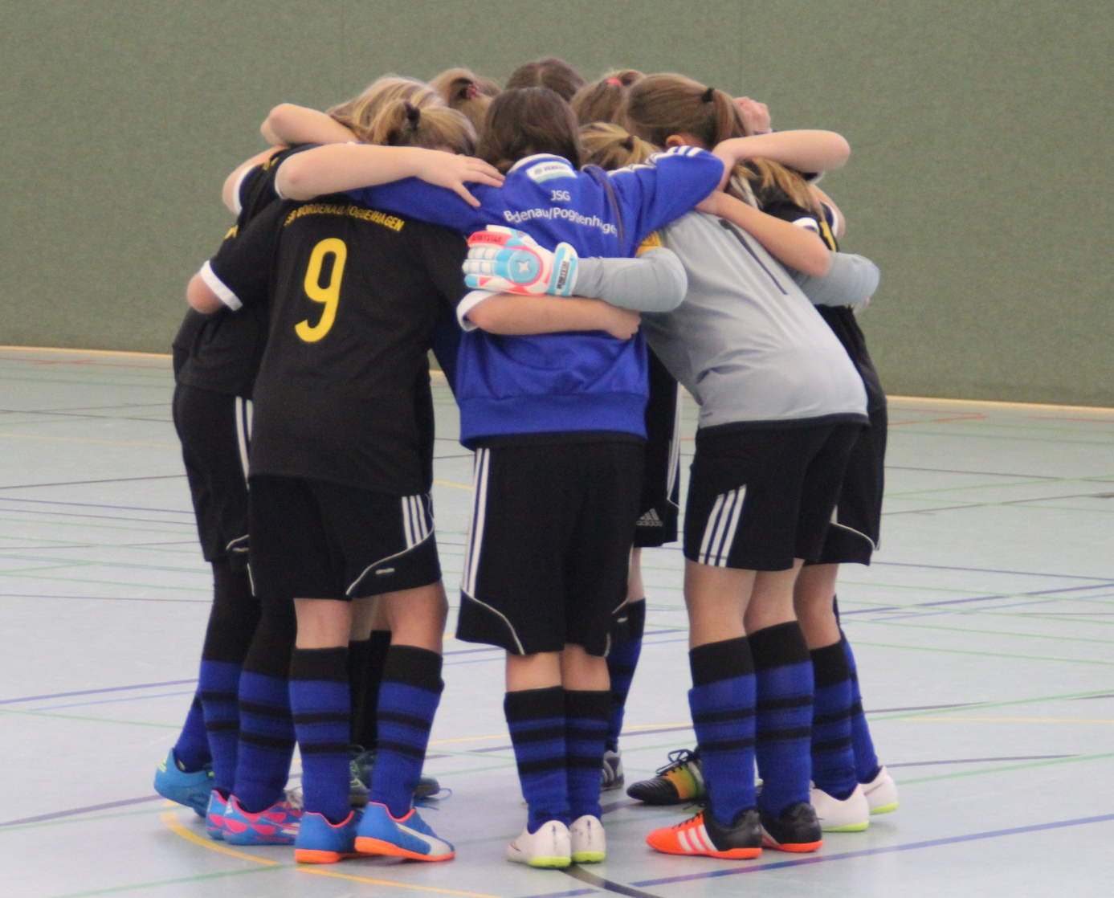Teamgeist – Mädchen unter sich
Nur zum Vergleich: Bei den Jungen bis 18 Jahren sind es knapp zwei Millionen. Fußballvereine müssten an der Basis mehr Angebote für kleine Mädchen schaffen. Auch Ailien Poese vom Berliner Fußballverband ist der Meinung, dass Mädchenmannschaften für den Breitensport gut seien, mehr Mädchen so möglicherweise früher zum Fußball finden würden. Und immerhin ermuntert der DFB auf seiner Website Vereine, Angebote für Mädchen ins Leben zu rufen. Was in ländlichen Gebieten und in Kleinstädten sicher nicht einfach ist. Dass es jedoch möglich ist, beweist das Beispiel von Tabea Kemme. Sie hat bei der SG Freiburg/Oederquart in Niedersachsen mit dem Kicken angefangen: in einer Mädchenmannschaft. Zudem hat sie in der Schulmädchenmannschaft gespielt und wechselte mit 14 Jahren auf das Fußballinternat in Potsdam.

Mühsam, aber vorbildlich
Tabea Kemme ist die einzige Nationalspielerin aus der Startelf zu Beginn der WM gegen die Elfenbeinküste, die ausschließlich in Mädchenmannschaften gelernt hat, was sie kann. Und die 23-Jährige ist eine vielversprechende Spielerin, schnell, athletisch, technisch versiert, vielseitig einsetzbar. Hat sie etwa Defizite, weil sie nicht mit den Jungen gespielt hat? „Auf gar keinen Fall“, sagt ihre ehemalige Trainerin der SG Freiburg/Oederquart, Inge Bajema. „Ich bin der Meinung, Mädchen können in Mädchenmannschaften den besseren Fußball lernen. Die Härte von den Jungen brauchen sie gar nicht.“ Inge Bajema legt Wert darauf, dass in ihrem Verein Mädchen mit Mädchen spielen, sie bemüht sich, mehrere Jahrgänge zusammenzufassen, damit es genug Spielerinnen für eine Mannschaft gibt. Mühsam, aber vorbildlich.
Es heißt immer, der Frauenfußball muss attraktiver werden. Das gilt nicht nur für das Spiel auf dem Platz, sondern auch für die Jugendarbeit. Natürlich ist Deutschland eine der erfolgreichsten Frauenfußballnationen. Aber Mannschaften aus Asien und Skandinavien haben in den letzten Jahren zunehmend Erfolge gefeiert – und dort wird überwiegend geschlechterhomogen trainiert. Und in den Vereinigten Staaten laufen Fußballerinnen ihren männlichen Kollegen seit eh und je an Popularität und Erfolgen den Rang ab und werden gezielt und in reinen Mädchenteams gefördert.

Auch gemeinschaftliche Aktionen stärken das Team (Spalierkindaktion bei Hannover 96)
Förderung in gleichgeschlechtlichen Gruppen ist auch für Bildungspolitiker ein Thema, denn zum Teil wird an Schulen die Koedukation von Jungen und Mädchen wieder zurückgenommen, um auf geschlechtsspezifische Leistungs- oder Interessenunterschiede eingehen zu können. Zwar ist nicht jeder Junge schlechter in Deutsch als ein Mädchen und nicht jedes Mädchen schlechter im Fußball als ein Junge. Doch im Rahmen einer gezielten Förderung fühlen sich Mädchen womöglich doch wohler untereinander, genauso wie die Jungen, und werden zu besseren Leistungen angespornt.
Monika Staab, ehemalige Bundesligaspielerin und Fußballtrainerin in aller Welt, sieht genau hier das Problem der vom DFB postulierten gemischtgeschlechtlichen Förderung: Mädchen sind eben keine Jungen. „Die kleinen Jungs, die wollen glänzen, wollen beim Torjubel die Säge machen, wollen Ronaldo nachahmen. Mädchen sind in der Regel zurückhaltender, sie schauen noch kein Fußball im Fernsehen und werden schnell zu Außenseitern im gemischten Training.“ Hier sei der Trainer gefordert, der den Jungen klarmachen müsse, dass die Mädchen genauso dazu gehören.

Robustheit, Schnelligkeit und Technik
Ein fußballkompetenter Trainer, der einfühlsam integriert – klar ist, dass damit von vielen ehrenamtlichen Jugendtrainern viel verlangt wird. Und vielleicht hatte auch meine Tochter einfach nur Pech, dass die Übungsleiter ihrer ersten beiden Probetrainings sich nicht bemüht haben, die Mädchen mit einzubeziehen.
Trotz ihres differenzierten Standpunktes sieht auch Monika Staab viele Vorteile für talentierte Mädchen, bei den Jungen mitzuspielen, was sie bis zur B-Jugend auch im offiziellen Spielbetrieb dürfen. „Robustheit, Schnelligkeit, Technik – all das lernen die Top-Spielerinnen am besten, indem sie sich mit Jungen messen.“

Der Zweikampf um den Ball
Murat Dogan ärgert es, dass die Leistungen von Frauen und Männern immer miteinander verglichen werden. Man könne Mädchen ihren eigenen erfolgreichen Fußball spielen lassen, mehr Wert auf Technik und Athletik legen. „Und außerdem können wir schon bei unseren ganz Kleinen anfangen, ihnen ein körperbetontes, robustes Spiel beizubringen“, sagt er. „Dafür brauchen wir keine Jungen.“ Türkiyemspor hat bisher eine Zweitliga-Spielerin, Hülya Kaya, hervorgebracht. Und auch das Beispiel von Tabea Kemme beweist, dass Jungen für erfolgreiche Fußballerinnen nicht unentbehrlich sind.
Vermutlich wird der DFB nicht von seiner Förderstrategie im Mädchenfußball abrücken, dafür ist der deutsche Frauenfußball viel zu erfolgreich. Aber vielleicht könnte er künftig etwas mehr in eine gezielte Mädchenfußballförderung investieren. Und Vereinen helfen, Mädchenmannschaften auszubauen. Damit auch Mädchen eine Chance haben, die nicht bereits in der F-Jugend mit dem Kopf unter dem Arm alle Jungs niedergrätschen.
Bericht: 26.06.2015, von Jutta Heeß
Fotos: 02.07.2017, von Mirko Fietz

